МИНИСТЕРСТВО ЗДРАВООХРАНЕНИЯ РЕСПУБЛИКИ УЗБЕКИСТАН
САМАРКАДСКИЙ ГОСУДАРСТВЕННЫЙ
МЕДИЦИНСКИЙ ИНСТИТУТ
НАУЧНОЕ ОБЩЕСТВО СТУДЕНТОВ И
МОЛОДЫХ УЧЕНЫХ

«АКТУАЛЬНЫЕ ПРОБЛЕМЫ СОВРЕМЕННОЙ МЕДИЦИНЫ»

73-я НАУЧНО-ПРАКТИЧЕСКАЯ КОНФЕРЕНЦИЯ
СТУДЕНТОВ-МЕДИКОВ И МОЛОДЫХ УЧЕНЫХ
С МЕЖДУНАРОДНЫМ УЧАСТИЕМ

Самарканд 2019
ИНФОРМАЦИОННОЕ ПИСЬМО

«АКТУАЛЬНЫЕ ПРОБЛЕМЫ СОВРЕМЕННОЙ МЕДИЦИНЫ»

73-я НАУЧНО-ПРАКТИЧЕСКАЯ КОНФЕРЕНЦИЯ СТУДЕНТОВ-МЕДИКОВ
И МОЛОДЫХ УЧЕНЫХ С МЕЖДУНАРОДНЫМ УЧАСТИЕМ

Уважаемые коллеги!
16-17 мая 2019 года Самаркандский государственный медицинский институт планирует проведение 73-й научно-практической конференции «Актуальные проблемы современной медицины» и приглашает принять в ней участие студентов медицинских институтов, резидентов магистратуры, клинических ординаторов, молодых ученых и специалистов.
Научные тезисы принимаются по следующим направлениям: медико-биологические дисциплины, общемедицинские дисциплины, специальные дисциплины - терапия, хирургия, акушерство-гинекология, педиатрия, стоматология.
Материалы научно-практической конференции будут опубликованы в международном журнале «Проблемы биологии и медицины» бесплатно.
Официальные языки конференции: узбекский, русский, английский.
Формы участия в конференции – очная (выступление с докладом) и заочная (публикация тезисов).
Материалы для участия в конференции принимаются до 12 апреля 2019 года
Тезисы необходимо отправить на E-mail адрес: 73_stud_conference@mail.ru

Требования к оформлению и представлению тезисов:

Тезисы должны быть оформлены в соответствии со следующими требованиями:
текст должен быть набран в текстовом редакторе Microsoft Word 2003, шрифтом Times New Roman, размер шрифта 12, промежуточный интервал – 1,0, все поля с каждой стороны по 2 см, объём не более 1 страницы. Текст тезисов не должен содержать иллюстраций, схем, таблиц, графиков и указателя литературы. Обязательным является предоставление тезисов в электронной форме и заполнение анкеты.

Размещение текста на листе
1 строка - название тезиса (заглавными буквами)
2 строка - Ф.И.О. автора с указанием факультета, курса и группы, направления магистратуры, клинической ординатуры и название учреждения на котором проводилось научное исследование
3 строка - полное наименование кафедры с указанием заведующего кафедрой, ученого звания
4 строка - Ф.И.О. научного руководителя с указанием ученого звания
5 строка - текст тезисов

ОБРАЗЕЦ ТЕЗИСОВ

ЗНАЧЕНИЕ ЭНДОТЕЛИАЛЬНОЙ ДИСФУНКЦИИ
В УТЯЖЕЛЕНИИ ИШЕМИЧЕСКОЙ БОЛЕЗНИ СЕРДЦА
Сохибов Ф.Ш., студент 605 группы лечебного факультета СамМИ
Кафедра внутренние болезни №2 (зав. каф. – д.м.н. Ташкенбаева Э.Н.)
Научный руководитель доцент, к.м.н. Ашрапов Х.А.

Цель работы: Оптимизировать……
Материал и методы исследования: Обследовано…….
Результаты: Установлено…..
Выводы: Таким образом……..

Адрес оргкомитета:
140100, Республика Узбекистан, город Самарканд, ул. А.Тимура 18, Факс института
0-366-233-71-75; 0-366-233-54-15
Контактные телефоны:
+99891-548-16-13 (проректор по научной работе и инновациям, д.м.н. Шухрат Абдурасулович Юсупов),
0-366-233-55-13 (начальник отдела по подготовке научных и научно-педагогических кадров Эркин Санатович Тоиров),
+99891-528-30-70 (член оргкомитета конференции Инобат Ахмеджановна Шарафова)
N.B.:
- При отправке по электронной почте тезисы высылаются в виде вложенного файла в графе «Тема» указать «Тезисы конференции»; вложенный файл – имеет название фамилию первого автора, например: «petrov.doc»
- Тезисы принимаются при наличии заполненной анкеты (приложение 1), которая отправляется также на наш эл. адрес вместе с тезисами (на второй странице)
- Просим о приезде и участии в конференции (выступление с докладом) сообщить оргкомитету не позднее 15 апреля 2019 года
- Тезисы, не соответствующие требованиям не рассматриваются
- Электронную версию журнала можно будет скачать на сайте Самаркандского Государственного медицинского института www.sammi.uz
- Интересующие Вас вопросы можете задать, отправив их на наш E-mail: 73_stud_conference@mail.ru

Приложение 1
Анкета
1. Ф.И.О. автора и соавторов (полностью)
2. Название факультета, курса и группы, направления магистратуры, клинической ординатуры,
место работы (для молодых ученых).
2. Полное название ВУЗа или учреждения, почтовый адрес, телефон, факс,
E-mail, сайт
3. Название работы
5. Форма участия в конференции (необходимо указать)
- публикация тезиса + доклад
- только публикация тезиса
6. Ф.И.О. научных руководителей работы или консультантов (полностью)
с указанием должности, ученой степени, ученого звания;
7. Ф.И.О. заведующих кафедрами (полностью), на которых выполнено научное
исследование с указанием ученой степени, ученого звания, кафедры;
8. Ф.И.О., почтовый адрес, телефон, факс, E-mail автора, с которым будет вестись переписка
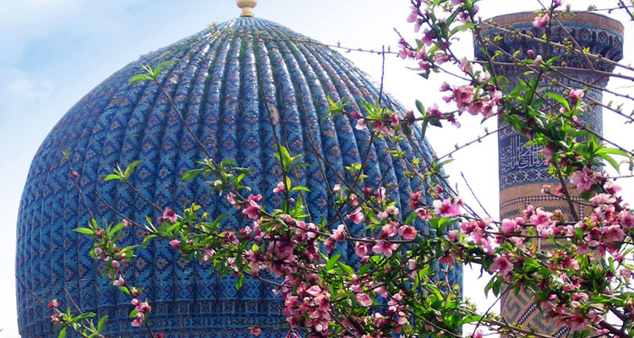Самарканд, являясь жемчужиной Востока, необычно прекрасен в весеннее время,
кода живая природа пробуждается от зимней спячки. В Самарканде воздух особенно насыщен ароматом цветущей белой акации, жасмина, сирени. Исторические достопримечательности города среди пышного цветения, ярко-зеленой листвы и пения птиц смотрятся необыкновенно величественно и гордо. Поля покрыты мягкой шелковистой травой и превращаются в разноцветное колышущееся море…
